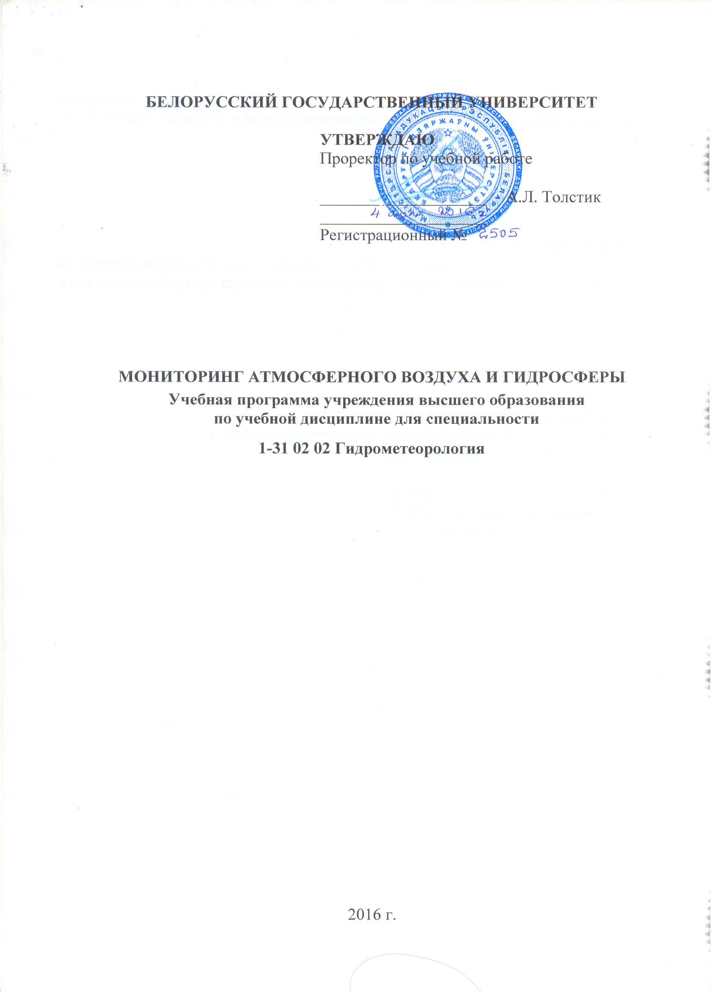
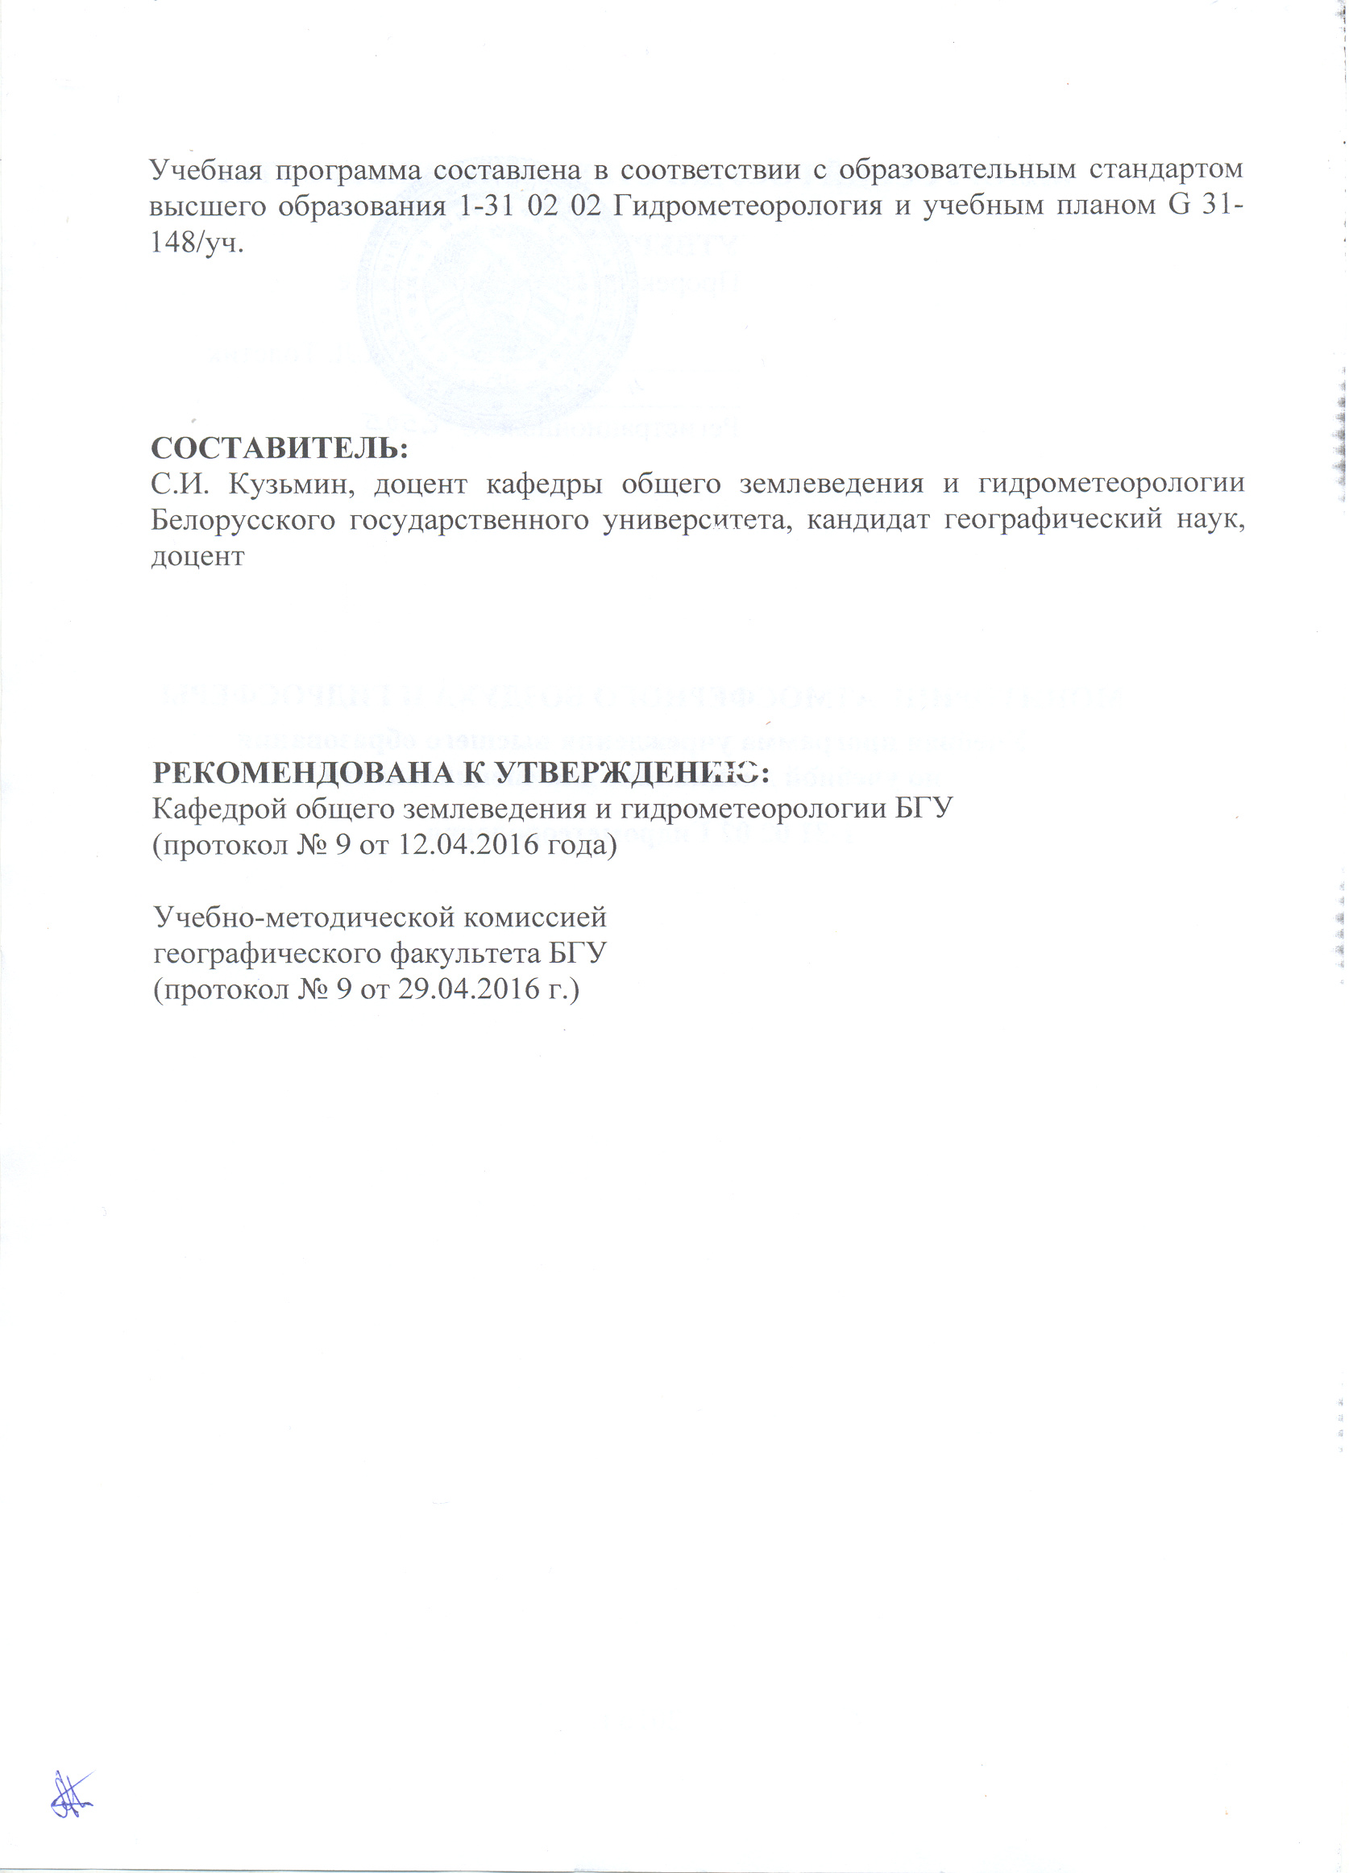

ПОЯСНИТЕЛЬНАЯ ЗАПИСКА
Атмосферный воздух, поверхностные и подземные воды являются одними из основных компонентов природной среды и одновременно выступают в качестве природных ресурсов, которые используются или могут быть использованы при осуществлении хозяйственной и иной деятельности в качестве источников энергии, продуктов производства и предметов потребления и имеют потребительскую ценность. Поэтому благоприятное состояние этих компонентов является естественной основой устойчивого социально-экономического развития республики. Любые общественные отношения, возникающие при пользовании этими ресурсами, должны гарантировать их рациональное использование и охрану, а также не допускать неблагоприятного воздействия самих компонентов природной среды на обитание человека и его здоровье.
В целях обеспечения государственных органов, юридических лиц и граждан полной, достоверной и своевременной информацией о состоянии окружающей среды, необходимой как для управления, так и для информирования населения, создается система мониторинга окружающей среды (в том числе за состоянием окружающей среды в районах расположения источников вредного воздействия и воздействием этих источников на окружающую среду).
Дисциплина “Мониторинг атмосферного воздуха и гидросферы” читается для специальности "Гидрометеорология" и относится к циклу общенаучных и общепрофессиональных дисциплин (компонент УВО, курсы по выбору). Изучение курса «Мониторинг атмосферного воздуха и гидросферы» базируется на предварительном усвоении обучающимися учебного материала по следующим основным дисциплинам: «Метеорология и климатология», «Кадастр водных и климатических ресурсов»
Основной целью преподавания дисциплины «Мониторинг атмосферного воздуха и гидросферы» является формирование у студентов комплексной системы знаний об организации и проведении на практике мониторинга состояния атмосферного воздуха и гидросферы (поверхностных и подземных вод), а также о методах их контроля и оценки состояния.
Основные задачи изучения курса “Мониторинг атмосферного воздуха и гидросферы” сводятся к следующему:
- формирование знаний о назначении мониторинга атмосферного воздуха и гидросферы (поверхностных и подземных вод), организации наблюдений, методах мониторинга и анализа состояния данных компонентов природной среды с учетом особенностей их хозяйственного использования;
- рассмотрение классификаций мониторинга атмосферного воздуха и гидросферы по факторам, источникам и масштабам воздействия и раскрытие их особенностей;
- формирование знаний о системе мониторинга атмосферного воздуха и гидросферы по характеру обобщения информации;
- активизации у студентов знаний в области экологии, биологии, применению их при изучении методов мониторинга атмосферного воздуха и гидросферы;
- изучению различных методов мониторинга атмосферного воздуха и гидросферы, включая методы биоиндикации и биотестирования;
- получению знаний о необходимости использования мониторинговой информации для принятия решений по регулированию природопользованием, в том числе при планировании использования природных ресурсов и охраны окружающей среды.
В результате изучения курса студент должен
знать:
- цели, задачи и содержание существующих основных программ мониторинга на национальном и международном уровнях, организационную структуру Национальной системы мониторинга окружающей среды в Республике Беларусь (НСМОС); классификацию видов мониторинга окружающей среды;
- нормативно-правовые акты, регулирующие проведение мониторинга атмосферного воздуха, поверхностных и подземных вод в составе НСМОС;
- основные требования к организации системы мониторинга атмосферного воздуха и гидросферы (поверхностных и подземных вод), включая требования к формированию сети наблюдений и перечню отслеживаемых показателей;
- основной набор приборно-аналитической базы, используемый в системе мониторинга атмосферного воздуха и мониторинга поверхностных и подземных вод;
- методы статистической обработки данных.
уметь:
- проводить камеральную обработку материала;
- осуществлять лабораторные и полевые исследования;
- анализировать данные о состоянии мониторинга атмосферного воздуха и мониторинга поверхностных и подземных вод;
- разрабатывать программы мониторинга атмосферного воздуха и мониторинга поверхностных и подземных вод;
- формировать решения в области использования и охраны атмосферного воздуха, поверхностных и подземных вод на основе данных мониторинга.

Учебная программа «Мониторинг атмосферного воздуха и гидросферы» направлена на формирование у студентов соответствующих профессиональных компетенций специалиста. Освоив данную программу, студенты должны расширить свои знания по формированию у них соответствующих компетенций по специальности 1-31 02 02 Гидрометеорология и последующему их использованию в профессиональной карьере. В частности, в области компетенций «научно-исследовательской деятельности», освоение учебной программы должно быть направлено, прежде всего, на углубление способностей студентов:
ПК-1. Определять проблемы в области гидрометеорологии и осуществлять постановку научных задач, представляющих как теоретический интерес, так и практическую значимость для рационального природопользования;
ПК-2. Разрабатывать методические подходы, выбирать приборы и оборудование, картографические и справочные материалы и проводить научно-исследовательские работы в области гидрологии, метеорологии и агрометеорологии;
ПК-3. Проводить анализ результатов полевых и экспериментальных исследований, измерений гидрологических и метеорологических параметров, оценивать их достоверность и осуществлять математическую обработку;
ПК-4. Формулировать из полученных результатов гидрометеорологических наблюдений корректные выводы и давать рекомендации по их практическому применению;
ПК-5. Составлять аналитические обзоры литературы по теме исследований, анализировать информационные и картографические данные по изучаемой проблеме, обосновывать целесообразность проведения научных исследований;
ПК-6. Составлять договоры на выполнение научно-исследовательских работ, а также договоры о совместной деятельности по освоению новых технологий в области гидрометеорологии;
ПК-7. Составлять отчеты по научно-исследовательским работам, готовить научные доклады и статьи, сообщения, рефераты;

в области «проектно-изыскательской деятельности»:
ПК-8. Выполнять полевые и лабораторные исследования воздействия гидрометеорологических показателей на состояние отдельных природных компонентов, природных, природно-антропогенных и социально-экономических комплексов;
ПК-9. Оценивать последствия антропогенного воздействия на климат и гидрологические объекты, разрабатывать приемы территориальной оптимизации окружающей среды;
ПК-10. Применять дистанционные аэрокосмические методы исследования аквальных комплексов и метеорологических показателей с целью создания и использования ГИС прикладного назначения для отраслей природопользования;
ПК-11. Создавать и применять модели для описания и прогнозирования различных гидрометеорологических явлений и атмосферных процессов;
ПК-13. Выбирать оптимальные рекомендации по управлению водными экосистемами, применять законы гидродинамики для проведения гидрологических расчетов и прогнозов при гидротехническом строительстве и их хозяйственном использовании;
ПК-14. Выполнять анализ и математическую обработку гидрометеорологической информации, обеспечивать гидрометеоданными различные отрасли хозяйства;
ПК-15. Реализовывать на практике принципы и нормативы рационального природопользования;
в области «контрольно-экспертной деятельности»
ПК-21. Организовывать и проводить мониторинг водных объектов и окружающей среды в целом.
ПК-22. Проектировать пункты мониторинга и гидрометеорологических наблюдений;

в области «организационно-управленческой деятельности»:
ПК-23. Разбираться в вопросах оценки эффективности агрометеорологических прогнозов;
ПК-24. Организовывать работу гидрометеорологических и агрометеорологических станций и постов;
ПК-25. Регулировать трудовые и межличностные отношения и взаимодействия в коллективах гидрометеорологической службы;
ПК-27. Анализировать и оценивать собранные гидрометданные, решать исследовательские задачи с использованием методов комплексного системного анализа;
ПК-28. Вести переговоры, разрабатывать контракты с организациями, заинтересованные в обслуживании гидрометеорологическими данными;
ПК-30. Анализировать работу по установленному заданию, оформлять отчеты, готовить материалы и информацию для руководства;
ПК-31. Взаимодействовать со специалистами смежных профилей;
ПК-32. Пользоваться глобальными информационными метеорологическими ресурсами для решения задач природопользования;
ПК-33. Владеть современными средствами телекоммуникаций;

в области «инновационной деятельности»:
ПК-34. Готовить научные и учебно-методические доклады, материалы к мультимедийным презентациям на основе анализа гидрометеорологической информации с использованием инновационных технологий, проектов и решений.
ПК-35. Пользоваться глобальными информационными метеорологическими ресурсами, уметь работать с электронными синоптическими и географическими картами и атласами и учебно-справочной литературой.
ПК-36. Знать современные проблемы природопользования, определять цели инновационной деятельности и способы их достижения.
ПК-37. Разрабатывать и применять методы анализа и организации внедрения инноваций в гидрометеорологическую службу.

Форма получения образования – дневная, очная. Занятия проводятся в первом семестре на четвертом курсе обучения.
Общий объем курса — 88 часов, из них аудиторных часов – 56, из них лекции составляют 30, семинарские занятия — 10, практические занятия — 10, управляемая самостоятельная работа (УСР) - 6 часов.
Форма текущей аттестации – зачет (7 семестр).
Форма получения образования – очная (дневная).

СОДЕРЖАНИЕ УЧЕБНОГО МАТЕРИАЛА

Тема 1.

Понятие «мониторинг» в контексте государственной системы управления природопользованием и охраной окружающей среды
Введение. Предмет и задачи курса. Государственная система управления природопользованием и охраной окружающей среды. Место и роль системы мониторинга.

Тема 2.

Научные основы мониторинга окружающей среды
Классификация видов мониторинга: локальная, региональная, национальная и глобальная (общие понятия). Масштабы проведения мониторинга окружающей среды в Республике Беларусь. Общая характеристика организации мониторинга состояния окружающей природной среды и экосистем. Объекты и методы (физические, химические, математические/статистические, дистанционные и контактные методы) мониторинга. Средства реализации мониторинга: стационарные станции, передвижные посты, аэрокосмические системы, автоматизированные системы.

Тема 3.

Нормирование и классификация загрязняющих веществ
Нормирование в экологическом мониторинге. Классификация загрязняющих веществ по классам приоритетности. Мониторинг и экологический контроль в Республике Беларусь. Биоиндикация. Биологические объекты тестирования уровней загрязненности (тестовые организмы).

Тема 4.

Виды мониторинга и реализация программ наблюдений
Мониторинг природных сред (воздушной, водной, почв). Мониторинг источников воздействия (точечных стационарных, точечных подвижных, площадных). Мониторинг природных факторов воздействия. Глобальная система мониторинга окружающей среды (ГСМОС). Программы ЮНЕП: программа наблюдений за фоновым состоянием окружающей среды. Биосферные заповедники как объекты фонового мониторинга. Всемирная метеорологическая организация и международный мониторинг. Международный мониторинг загрязнения биосферы. Международное сотрудничество в решении проблем оценки глобальных и региональных трансграничных воздействий на окружающую среду. Панъевропейские системы экологического мониторинга: Европейская программа мониторинга переноса воздушных загрязнений, Программа лесного мониторинга, Программа интегрального мониторинга.

Тема 5.

Система мониторинга окружающей среды в Беларуси
Национальная система мониторинга окружающей среды в Республике Беларусь (НСМОС). Законодательная (нормативно-правовая база организации мониторинга). Концепция и основное содержание программы НСМОС. Государственный реестр пунктов наблюдений НСМОС. Обеспечение органов государственной власти, юридических и физических лиц мониторинговой информацией.

Мониторинг атмосферного воздуха

Тема 6

Законодательные основы проведения мониторинга атмосферного воздуха в Республике Беларусь. Концепция и основное содержание программы мониторинга атмосферного воздуха. Объекты и пункты наблюдений. Дискретные и автоматизированные программы наблюдений. Основные параметры мониторинга.

Тема 7

Организация наблюдений за состоянием атмосферного воздуха в городах. Мониторинг состояния атмосферных осадков и снежного покрова. Сеть наблюдений. Основные наблюдаемые параметры. Характеристика приборно-аналитической базы, используемой в системе мониторинга атмосферного воздуха. Критерии оценки состояния атмосферного воздуха.

Тема 8

Мониторинг выбросов загрязняющих веществ в атмосферный воздух (локальный мониторинг атмосферного воздуха в составе НСМОС). Законодательные основы проведения локального мониторинга атмосферного воздуха. Критерии включения объектов в систему мониторинга. Организация наблюдений.

Мониторинг поверхностных вод

Тема 9
Законодательные основы проведения мониторинга поверхностных вод в Республике Беларусь. Концепция и основное содержание программы мониторинга поверхностных вод. Объекты и пункты наблюдений. Требования к организации и размещению пунктов наблюдений. Программы наблюдений. Основные параметры мониторинга. Программа наблюдений за гидрологическими показателями водных объектов.

Тема 10
Программы наблюдений за состоянием поверхностных вод водоемов и водотоков по гидрохимическим и гидробиологическим показателям. Характеристика приборно-аналитической базы, используемой в системе мониторинга поверхностных вод.

Тема 11
Мониторинг сбросов загрязняющих веществ в поверхностные воды (локальный мониторинг поверхностных вод в составе НСМОС). Законодательные основы проведения локального мониторинга поверхностных вод. Критерии включения объектов в систему мониторинга. Организация наблюдений. Автоматизированный контроль качества природных и сточных вод. Система оценки качества вод

Мониторинг подземных вод

Тема 12

Законодательные основы проведения мониторинга подземных вод в Республике Беларусь. Концепция и основное содержание программы мониторинга подземных вод. Фоновый мониторинг подземных вод. Объекты и пункты наблюдений. Требования к организации и размещению пунктов наблюдений. Программы наблюдений. Основные параметры мониторинга.

Тема 13

Мониторинг состояния подземных вод в условиях техногенного воздействия (локальный мониторинг подземных вод в составе НСМОС). Законодательные основы проведения локального мониторинга подземных вод. Основные типы объектов, включенных в систему локального мониторинга подземных вод. Критерии включения объектов в систему мониторинга. Организация наблюдений.
Тема 14

Основные требования к организации отбора проб подземных вод. Проведение измерений. Характеристика приборно-аналитической базы, используемой в системе мониторинга подземных вод. Документирование результатов. Система оценок состояния подземных вод.

Информационная система мониторинга атмосферного воздуха, поверхностных и подземных вод

Тема 15

Нормативно-правовая база информационного обеспечения мониторинга атмосферного воздуха, поверхностных и подземных вод. Функции и основные задачи информационно-аналитических центров мониторинга атмосферного воздуха, поверхностных и подземных вод. Обработка и представление данных мониторинга атмосферного воздуха, поверхностных и подземных вод. Практическое использование результатов мониторинга.

УЧЕБНО-МЕТОДИЧЕСКАЯ КАРТА

Номер раздела, темы | Название раздела, темы |  | Количество аудиторных часов |  |  | Количество  часов УСР | Формы контроля  знаний
Номер раздела, темы |  |  | Лекции | Практические  занятия | Семинарские  занятия | Количество  часов УСР | Формы контроля  знаний
1 | 2 |  | 3 | 4 | 5 | 6 | 7
МОНИТОРИНГ АТМОСФЕРНОГО ВОЗДУХА И ГИДРОСФЕРЫ |  |  | 30 | 10 | 10 | 6
1 |  | Понятие «мониторинг» в контексте государственной системы управления природопользованием и охраной окружающей среды  Введение. Предмет и задачи курса. Государственная система управления природопользованием и охраной окружающей среды. Место и роль системы мониторинга. | 2 | - |  |  | Устный опрос
2 |  | Научные основы мониторинга окружающей среды  Классификация видов мониторинга: локальная, региональная, национальная и глобальная (общие понятия). Масштабы проведения мониторинга окружающей среды в Республике Беларусь. Общая характеристика организации мониторинга состояния окружающей природной среды и экосистем. Объекты и методы (физические, химические, математические/статистические, дистанционные и контактные методы) мониторинга. Средства реализации мониторинга: стационарные станции, передвижные посты, аэрокосмические системы, автоматизированные системы | 2 |  |  |  | Устный опрос
3 |  | Нормирование и классификация загрязняющих веществ  Нормирование в экологическом мониторинге. Классификация загрязняющих веществ по классам приоритетности. Мониторинг и экологический контроль в Республике Беларусь. Биоиндикация. Биологические объекты тестирования уровней загрязненности (тестовые организмы). | 2 |  |  |  | Устный опрос
1 |  | 2 | 3 | 4 | 5 | 6 | 7
4 |  | Виды мониторинга и реализация программ наблюдений  Мониторинг природных сред (воздушной, водной, почв). Мониторинг источников воздействия (точечных стационарных, точечных подвижных, площадных). Мониторинг природных факторов воздействия. Глобальная система мониторинга окружающей среды (ГСМОС). Программы ЮНЕП: программа наблюдений за фоновым состоянием окружающей среды. Биосферные заповедники как объекты фонового мониторинга. Всемирная метеорологическая организация и международный мониторинг. Международный мониторинг загрязнения биосферы. Международное сотрудничество в решении проблем оценки глобальных и региональных трансграничных воздействий на окружающую среду. Панъевропейские системы экологического мониторинга: Европейская программа мониторинга переноса воздушных загрязнений, Программа лесного мониторинга, Программа интегрального мониторинга | 2 |  |  |  | Устный опрос
5 |  | Система мониторинга окружающей среды в Беларуси  Национальная система мониторинга окружающей среды в Республике Беларусь (НСМОС). Законодательная (нормативно-правовая база организации мониторинга). Концепция и основное содержание программы НСМОС. Государственный реестр пунктов наблюдений НСМОС. Обеспечение органов государственной власти, юридических и физических лиц мониторинговой информацией | 2 |  |  |  | Устный опрос
Мониторинг атмосферного воздуха
6 |  | Законодательные основы проведения мониторинга атмосферного воздуха в Республике Беларусь. Концепция и основное содержание программы мониторинга атмосферного воздуха. Объекты и пункты наблюдений. Дискретные и автоматизированные программы наблюдений. Основные параметры мониторинга | 2 | - | - | -  2 | Устный опрос
7 |  | Организация наблюдений за состоянием атмосферного воздуха в городах. Мониторинг атмосферных осадков и снежного покрова. Сеть наблюдений. Основные наблюдаемые параметры. Характеристика приборно-аналитической базы мониторинга атмосферного воздуха. Критерии оценки состояния атмосферного воздуха | 2 | 2 |  | -  - | Устный опрос. Круглый стол, обсуждение презентаций
8 |  | Мониторинг выбросов загрязняющих веществ в атмосферный воздух (локальный мониторинг атмосферного воздуха в составе НСМОС). Законодательные основы проведения локального мониторинга атмосферного воздуха. Критерии включения объектов в систему мониторинга. Организация наблюдений | 2 | 2 | 2 | - | Устный опрос. Круглый стол, обсуждение презентаций
1 |  | 2 | 3 | 4 | 5 | 6 | 7
Мониторинг поверхностных вод
9 |  | Законодательные основы проведения мониторинга поверхностных вод в Республике Беларусь. Концепция и основное содержание программы мониторинга поверхностных вод. Объекты и пункты наблюдений. Требования к организации и размещению пунктов наблюдений. Программы наблюдений. Основные параметры мониторинга. Программа наблюдений за гидрологическими показателями водных объектов | 2 | 4 | - | -- | Устный опрос.  Круглый стол, обсуждение презентаций
10 |  | Программы наблюдений за состоянием поверхностных вод водоемов и водотоков по гидрохимическим и гидробиологическим показателям. Характеристика приборно-аналитической базы, используемой в системе мониторинга поверхностных вод | 2 | 2 | 2- | 2 | Устный опрос
11 |  | Мониторинг сбросов загрязняющих веществ в поверхностные воды (локальный мониторинг поверхностных вод в составе НСМОС). Законодательные основы проведения локального мониторинга поверхностных вод. Критерии включения объектов в систему мониторинга. Организация наблюдений. Автоматизированный контроль качества природных и сточных вод.  Система оценки качества вод | 2 | 2 | - | -- | Устный опрос  Круглый стол, обсуждение презентаций
Мониторинг подземных вод
12 |  | Законодательные основы проведения мониторинга подземных вод в Республике Беларусь. Концепция и основное содержание программы мониторинга подземных вод. Фоновый мониторинг подземных вод. Объекты и пункты наблюдений. Требования к организации и размещению пунктов наблюдений. Программы наблюдений. Основные параметры мониторинга | 2 | - | - | - | Устный опрос
13 |  | Мониторинг состояния подземных вод в условиях техногенного воздействия (локальный мониторинг подземных вод в составе НСМОС). Законодательные основы проведения локального мониторинга подземных вод. Основные типы объектов, включенных в систему локального мониторинга подземных вод. Критерии включения объектов в систему мониторинга. Организация наблюдений | 2 | 2 | 2 | - | Устный опрос.  Круглый стол, обсуждение презентаций
14 |  | Основные требования к организации отбора проб подземных вод. Проведение измерений. Характеристика приборно-аналитической базы, используемой в системе мониторинга подземных вод. Документирование результатов. Система оценок состояния подземных вод | 2 | 2 | 2 | 2 | Устный опрос.  круглый стол, обсуждение презентаций
1 |  | 2 | 3 | 4 | 5 | 6 | 7
Информационная система мониторинга атмосферного воздуха, поверхностных и подземных вод
15 |  | Нормативно-правовая база информационного обеспечения мониторинга атмосферного воздуха, поверхностных и подземных вод. Функции и основные задачи информационно-аналитических центров мониторинга атмосферного воздуха, поверхностных и подземных вод. Обработка и представление данных мониторинга атмосферного воздуха, поверхностных и подземных вод. Практическое использование результатов мониторинга | 2 | - | - | - | Устный опрос

ИНФОРМАЦИОННО-МЕТОДИЧЕСКАЯ ЧАСТЬ

Литература

Основная
- Израэль Ю.А. Экология и контроль состояния природной среды. – М.: Гидрометиздат, 1984.;
- Konstantin Titov, Irina Komosko, Olga Panteleyeva, Yulia Shevtsova, Aleksander Snetkov, Elena Novakovskaya, Alina Bushmovich, Saveliy Kuzmin, Svetlana Utochkina, Alexander Stankevich, Nickolai Denisov, Lesya Nikolayeva, 2012. The Republic of Belarus Country Report. European Neighborhood and Partnership Instrument – Shared Environmental Information System. European Environment Agency / Minsk, Republic of Belarus, 91 S.
- Контроль химических и биологических параметров окружающей среды / Под ред. Исаева Л.К.–СПб.: Эколого-информационный центр, 1998.–896с;
- Кузьмин С. И. Организация информационного взаимодействия в системе мониторинга и охраны окружающей среды в Республике Беларусь / [Электронный ресурс]. – Режим доступа: www.gridbp.hu/Belarus/a.ppt. –Дата доступа: 12.02.2011;
- Национальная система мониторинга окружающей среды Республики Беларусь: результаты наблюдений, 2012 // Под общей редакцией С. И. Кузьмина [Электронный ресурс]. Электронные, текстовые, графические данные. (173 Мб), - Минск РУП «Бел НИЦ «Экология», 2013;
- Национальная система мониторинга окружающей среды Республики Беларусь: результаты наблюдений 2008 // Под редакцией Кузьмина С. И., Уточкиной С. П., Мн., «Бел НИЦ «Экология», 2009 г., 340 с.;
- Мониторинг окружающей среды и оздоровление населения. – М., 1990;
- Макаревич т.А., Уточкина С.П. Экологический мониторинг, контроль и экспертиза: учеб. пособие. – Минск, БГУ, 2012. –223 с.;
- Методические основы оценки антропогенного влияния на качество поверхностных вод. – Л.: Гидрометиздат, 1981;
- Семенов В.А. Мониторинг гидросферы земли. – Калуга: изд. КГПУ. 1997;
- Система экологического мониторинга на предприятиях Республики Беларусь / С.И. Кузьмин [Электронный ресурс]. – Режим доступа: http://www.unece.org/env/europe/monitoring/meeting.html#fifth. – Дата доступа: 18.02.2010;
- Руководящие принципы разработки национальных стратегий использования мониторинга качества воздуха и воды как средство экологической политики: Восточная Европа, Кавказ, Центральная Азия и Юго-Восточная Европа [Электронный ресурс]. – Режим доступа: www.unece.org/env/Europe/monitoring/index.html–Дата доступа:02.04.2016;
- Руководящие принципы по мониторингу и оценке трансграничных подземных вод / Lelystad, Netherlands. 2000, – 64 с.;
- Родзин В.И. и др. Основы экологического мониторинга. – М. 1988;
- Тарасов В.В. Мониторинг атмосферного воздуха. Учебное пособие. – М.: Форум, 2008.
Дополнительная
- Банников А. Г. и др. Основы экологии и охрана окружающей среды. – 3-е изд. – М.: Колос, 1996. – 303 с.;
- Гидрохимические показатели состояния окружающей среды. Справочные материалы / Гусева Т.В., Молчанова Я.П., Заика Е.А., Винниченко В.Н., Аверочкин Е.М. – Эколайн, 2000;
- Емельянов А.Г. Геоэкологический мониторинг. Учеб. Пособие / Твер. гос. ун-т. – Тверь, 2002. – 120 с.;
- Израэль Ю.А. Философия мониторинга // Метеорология и гидрология, 1990. – № 6;
- Комплексный глобальный мониторинг загрязнения окружающей среды. – Л.: Гидрометеоиздат, 1980;
- Криволуцкий Р.А. Биоиндикация радиоактивных загрязнений. – М.: Наука, 1999. – 384 с.;
- Кузьмин С.И., Бобко А.В., Кульбеда Н.А., Глазачева Г.И. Оценка воздействия ртути на окружающую среду в Республике Беларусь / – Минск: РУП «Бел НИЦ «Экология», 2012. –64 стр., ил.48;
- Кузьмин С.И., Савастенко А.А. Доклад о состоянии окружающей среды в г. Новополоцк. / – Минск: РУП «Бел НИЦ «Экология», 2012. –140 стр.;
- Кузьмин С.И., Савастенко А.А.. Пестициды в Республике Беларусь: инвентаризация, мониторинг, оценка воздействия на окружающую среду / Под общей редакцией В.М. Федени. – Минск, Бел НИЦ «Экология». – 2011. – 84 с.;
- Кузьмин С.И. Система мониторинга как средство оценки качества и рационального использования подземных вод в Республике Беларусь // С.280-284 /Сб. материалов межд. научно-практической конференции «VIII Университетские геологические чтения «Геология и полезные ископаемые четвертичных отложений»: материалы докладов. — Минск: БГУ, 2014. — 430с;
- Кузьмин С.И., Демидов А.Л., Зубрицкий В.С. Оценка воздействия полигонов захоронения отходов потребления на подземные воды (на примере Минской области)», С. 74-76 /Актуальные вопросы инженерной геологии, гидрогеологии и рационального недропользования: мат-лы IX Университетских геологических чтений, посвященных 110-летию со дня рождения академика Г.В. Богомолова. Минск, 3 апреля 2015 г. / Издательский центр БГУ, 2015 г. – 179 с.
- Мониторинг окружающей среды / Власов Б.П. – Минск: Изд. Центр БГУ, 2013. -124 с;
- Стратегия устойчивого развития Беларуси: экологический аспект / Е.А. Антипова [….С.И. Кузьмин и др.]. – Минск: ФУАинформ, 2014. - 336 с.;
- Одум Ю. Экология. – М.: Мир, 1986. – 328 и 376 с.;
- Орлов Д.С. и др. Экология и охрана биосферы при химическом загрязнении. Учеб. пособие для вузов / Орлов Д. С., Садовникова Л.К., Лозановская И.Н. – 2-е изд., перераб. и доп. – М.: Высшая школа, 2002. – 333 с.;
- Скурлатов Ю. И., Дука Г.Г., Мизити А. Введение в экологическую химию. – М.: Высшая школа, 1994. – 400 с.;
- Экологическая оценка воздействия ртути на окружающую среду / С. Кузьмин, Н. Кульбеда, A. Бобко. – Lambert Academic Publishing, VDM Verlagsservicegesellschaft mbH, Saarbruecken, Germany, 2014, 101 S.
- Экология. Учебное пособие / Сост. Литвинов В.Ф., Десятского Э.А. Новгород: НовГУ им. Ярослава Мудрого, 1997. – 49 с.

ПРИЛОЖЕНИЯ

ПРИМЕРНАЯ ТЕМАТИКА РЕФЕРАТОВ ИЛИ ПРЕЗЕНТАЦИЙ
ДОКЛАДОВ

- Конвенция о трансграничном загрязнении воздуха на большие расстояния: основные положения (цели, задачи, страны-участники, центры по сопровождению и ведению баз данных). Деятельность Республики Беларусь в рамках Конвенции;
- Основные положения протокола о борьбе с подкислением, эвтрофикацией и приземным слоем.
- Основные положения протокола по тяжелым металлам;
- Основные положения совместной программы наблюдений и оценки распространения загрязнителей воздуха на большие расстояния в Европе (ЕМЕП). Участие Республике Беларусь в программе;
- Мониторинг стойких органических загрязнителей в рамках Конвенции о СОЗ;
- Основные факторы формирования химического состава природных вод
- Фосфор общий - биогенный элемент, лимитирующий развитие продуктивности водоема;
- Азот общий - биогенный элемент, лимитирующий развитие продуктивности водоема;
- Воздействие углеводородов (нефтепродуктов) на состояние поверхностных вод;
- Стойкие органические загрязнители (СОЗ) и их влияние на состояние поверхностных вод;
- Тяжелые металлы в поверхностных водах: воздействие и основные источники поступления;
- Окисляемость перманганатная и бихроматная (ХПК);
- Нормирование качества воды и виды водопользования;
- Организация системы локального мониторинга (атмосферный воздух/ сточные/поверхностные и подземные воды) в Минской области;
- Организация системы локального мониторинга (атмосферный воздух/ сточные/поверхностные и подземные воды) в Витебской области;
- Сравнительная характеристика состояния атмосферного воздуха и гидросферы Гомельской и Гродненской областей;
- Биохимическое потребление кислорода (БПК) в водоемах Беларуси;
- Хлориды в поверхностных и подземных водах по данным НСМОС;
- Глобальная система мониторинга окружающей среды (GMES).

ПЕРЕЧЕНЬ РЕКОМЕНДУЕМЫХ СРЕДСТВ ДИАГНОСТИКИ
Для контроля качества образования по учебной дисциплине «Мониторинг атмосферного воздуха, поверхностных и подземных вод» используются следующие средства диагностики:
- обсуждение на семинарских занятиях современных проблем управления окружающей средой и места мониторинговой информации при принятии управленческих решений;
- оценка рефератов по тематике дисциплины;
- устные опросы во время занятий;
- тестирование по отдельным разделам;
- обсуждение требований нормативных документов, регламентирующих необходимость организации и проведения мониторинга атмосферного воздуха, поверхностных и подземных вод и состав работ, выбор методических подходов проведения научных исследований;
- устный зачет.

ПРИМЕРНЫЙ ПЕРЕЧЕНЬ ЗАДАНИЙ ДЛЯ УПРАВЛЯЕМЫХ САМОСТОЯТЕЛЬНЫХ РАБОТ (УСР)
Тема «Организация наблюдений за состоянием атмосферного воздуха в городах. Мониторинг атмосферных осадков и снежного покрова. Сеть наблюдений. Основные наблюдаемые параметры. Характеристика приборно-аналитической базы мониторинга атмосферного воздуха. Критерии оценки состояния атмосферного воздуха»
Задание 1. Подготовить рефераты по рассматриваемым вопросам.
Задание 2. Разработать программы мониторинга атмосферного воздуха для отдельно взятого региона.
Перечень используемых средств диагностики: оценка рефератов по теме.

Тема «Программы наблюдений за состоянием поверхностных вод водоемов и водотоков по гидрохимическим и гидробиологическим показателям. Характеристика приборно-аналитической базы, используемой в системе мониторинга поверхностных вод»

Задание 1. Подготовить рефераты по рассматриваемой теме.
Задание 2. Разработать программы мониторинга поверхностных вод для отдельных бассейнов.

Тема «Основные требования к организации отбора проб подземных вод. Проведение измерений. Характеристика приборно-аналитической базы, используемой в системе мониторинга подземных вод. Документирование результатов. Система оценок состояния подземных вод»
Задание 1. Подготовить рефераты по рассматриваемой теме.
Задание 2. Разработать программы мониторинга подземных вод для отдельных бассейнов.
Перечень используемых средств диагностики: оценка рефератов по теме.

ПРОТОКОЛ СОГЛАСОВАНИЯ УЧЕБНОЙ ПРОГРАММЫ
ПО ДИСЦИПЛИНЕ «МОНИТОРИНГ АТМОСФЕРНОГО ВОЗДУХА И ГИДРОСФЕРЫ» С ДРУГИМИ ДИСЦИПЛИНАМИ СПЕЦИАЛЬНОСТИ

Название учебной  дисциплины,  с которой требуется согласование | Название  кафедры | Предложения об изменениях в содержании учебной программы по изучаемой учебной  дисциплине | Решение, принятое кафедрой, разработавшей учебную программу (с указанием даты и номера протокола)
1. Метеорология и климатология | Общего  землеведения и гидро-метеорологии | нет | Изменений не требуется  Протокол №9 от 12.04.2016 г.
2. Кадастр водных и климатических ресурсов | Общего  землеведения и гидро-метеорологии | нет | Изменений не требуется  Протокол №9 от 12.04.2016 г.

ДОПОЛНЕНИЯ И ИЗМЕНЕНИЯ К УЧЕБНОЙ ПРОГРАММЕ
ПО УЧЕБНОЙ ДИСЦИПЛИНЕ
«МОНИТОРИНГ АТМОСФЕРНОГО ВОЗДУХА И ГИДРОСФЕРЫ»

на _____/_____ учебный год

№  пп | Дополнения и изменения | Основание

Учебная программа пересмотрена и одобрена на заседании кафедры
общего землеведения и гидрометеорологии БГУ
(протокол № от 201 г.)

Заведующий кафедрой
___ _______________ _ ______
(степень, звание) (подпись) (И.О.Фамилия)

УТВЕРЖДАЮ
Декан факультета
_____________________ _______________ __________________
(степень, звание) (подпись) (И.О.Фамилия)

